ПОСТАНОВЛЕНИЕ

АДМИНИСТРАЦИИ ГЕОРГИЕВСКОГО

ГОРОДСКОГО ОКРУГА

СТАВРОПОЛЬСКОГО КРАЯ

15 декабря 2017 г. г. Георгиевск № 2463

Об утверждении административного регламента предоставления муниципальной услуги «Предоставление решения о согласовании архитектурно-градостроительного облика объекта»

В соответствии с Федеральным законом от 27 июля 2010 г. № 210-ФЗ «Об организации предоставления государственных и муниципальных услуг», Федеральным законом от 13 марта 2006 г. № 38-ФЗ «О рекламе», Правилами благоустройства Георгиевского городского округа Ставропольского края, утвержденными решением Думы Георгиевского городского округа Ставропольского края от 27 октября 2017 г. № 24-2, дизайн – регламентом «Внешний вид и содержание фасадов зданий и сооружений Георгиевского городского округа Ставропольского края», утвержденным постановлением администрации Георгиевского городского округа Ставропольского края от 13 ноября 2017 г. № 2082, постановлением администрации Георгиевского городского округа Ставропольского края от 21 июня 2017 г. № 883 «Об утверждении Порядка разработки и утверждения административных регламентов предоставления муниципальных услуг, Порядка разработки и утверждения административных регламентов исполнения муниципальных контрольных функций и Порядка проведения экспертизы проектов административных регламентов предоставления муниципальных услуг и проектов административных регламентов исполнения муниципальных контрольных функций», на основании статей 57, 61 Устава Георгиевского городского округа Ставропольского края, администрация Георгиевского городского округа Ставропольского края

ПОСТАНОВЛЯЕТ:

1. Утвердить прилагаемый административный регламент предоставления муниципальной услуги «Предоставление решения о согласовании архитектурно-градостроительного облика объекта».

2. Контроль за выполнением настоящего постановления возложить на первого заместителя главы администрации Георгиевского городского округа Ставропольского края Крутникова В.В.

3. Настоящее постановление вступает в силу со дня его официального опубликования.

Исполняющий полномочия Главы
Георгиевского городского округа
Ставропольского края - первый
заместитель главы администрации
Георгиевского городского округа
Ставропольского края М.В.Клетин

Проект вносит первый заместитель главы администрации
В.В.Крутников
Проект визируют:

исполняющая обязанности начальника
правового управления администрации И.В.Кельм

начальник отдела общего делопроизводства
и протокола администрации С.А.Воробьев

начальник отдела автоматизации и
информационных технологий администрации В.Д.Воробцов

Проект подготовлен и внесен начальником управления архитектуры и градостроительства администрации Т.Е.Урбанович

УТВЕРЖДЕН

постановлением администрации
Георгиевского городского
округа Ставропольского края
от 15 декабря 2017 г. № 2463

Административный регламент

предоставления муниципальной услуги «Предоставление решения
о согласовании архитектурно-градостроительного облика объекта»

1. Общие положения

1.1. Предмет регулирования административного регламента
1.1.1. Административный регламент предоставления муниципальной услуги «Предоставление решения о согласовании архитектурно-градостроительного облика объекта» (далее соответственно – административный регламент, муниципальная услуга) разработан в целях создания благоприятных условий для получения муниципальной услуги по предоставлению решения о согласовании архитектурно-градостроительного облика объекта, создания комфортных условий для участников отношений, возникающих при предоставлении муниципальной услуги.
1.1.2. Административный регламент определяет сроки, последовательность действий (административных процедур), порядок взаимодействия администрации Георгиевского городского округа Ставропольского края (далее – администрация округа) через уполномоченный орган – управление архитектуры и градостроительства администрации Георгиевского городского округа Ставропольского края (далее – управление) с заявителем и иными организациями и учреждениями при предоставлении муниципальной услуги по запросу заявителя.

1.2. Круг заявителей
Заявителями муниципальной услуги по предоставлению решения о согласовании архитектурно-градостроительного облика объекта могут быть юридические лица, физические лица, либо их уполномоченные представители.

1.3. Требования к порядку информирования о предоставлении муниципальной услуги

1.3.1. Информация о месте нахождения и графике работы органа, предоставляющего муниципальную услугу, его структурных подразделений, иных организаций, участвующих в предоставлении муниципальной услуги, способы получения информации о месте нахождения и графиках работы органов и организаций, обращение в которые необходимо для получения муниципальной услуги, а также многофункциональных центров предоставления государственных и муниципальных услуг
Администрация округа расположена по адресу:
Ставропольский край, город Георгиевск, площадь Победы, 1.
График работы:
понедельник - пятница с 09 час. 00 мин. до 18 час. 00 мин.;
в предпраздничные дни с 09 час. 00 мин. до 17 час. 00 мин.;
перерыв: с 13 час. 00 мин. до 14 час. 00 мин.;
выходные дни: суббота, воскресенье.

Управление расположено по адресу:

Ставропольский край, город Георгиевск, площадь Победы, 1, кабинеты № 63, 65, 61.

График работы:
понедельник - пятница с 09 час. 00 мин. до 18 час. 00 мин.;
в предпраздничные дни с 09 час. 00 мин. до 17 час. 00 мин.;
перерыв: с 13 час. 00 мин. до 14 час. 00 мин.;
выходные дни: суббота, воскресенье.
Информация о месте нахождения и графике работы многофункциональных центров предоставления государственных и муниципальных услуг Георгиевского городского округа Ставропольского края (далее – МФЦ) и территориально обособленных структурных подразделений МФЦ приведены в приложении 5 к настоящему административному регламенту.
Заявители могут получить информацию о месте нахождения и графиках работы органов и организаций, обращение в которые необходимо для получения муниципальной услуги, а также многофункциональных центров предоставления государственных и муниципальных услуг, следующими способами:
по телефону;
по факсимильной связи;
по почте;
по электронной почте;
в информационно-коммуникационной сети «Интернет»: в федеральной государственной информационной системе «Единый портал государственных и муниципальных услуг (функций)» (www.gosuslugi.ru), в государственной информационной системе «Портал государственных и муниципальных услуг Ставропольского края» (далее - Портал государственных и муниципальных услуг) (www.26gosuslugi.ru), на официальном сайте Георгиевского городского округа Ставропольского края (www.georgievsk.ru);
на информационных стендах в местах предоставления муниципальной услуги.
1.3.2. Справочные телефоны, структурных подразделений органа, предоставляющего муниципальную услугу, иных организаций, участвующих в предоставлении муниципальной услуги:
в управлении: (87951) 2-75-87, 5-05-32;
телефоны МФЦ и территориально обособленных структурных подразделений МФЦ представлены в приложении 5 к настоящему административному регламенту.
1.3.3. Адреса официальных сайтов, электронной почты органа, предоставляющего муниципальную услугу, иных организаций, участвующих в предоставлении муниципальной услуги, в информационно-телекоммуникационной сети «Интернет», содержащих информацию о предоставлении муниципальной услуги и услуг, которые являются необходимыми и обязательными для предоставления муниципальной услуги:
адрес официального сайта Георгиевского городского округа Ставропольского края (далее – официальный сайт округа): www.georgievsk.ru;
адреса электронной почты:
администрации округа: adm_geo@mail.ru;
управления: arh_georgievsk@mail.ru;
адреса официальных сайтов, электронной почты МФЦ и территориально обособленных структурных подразделений МФЦ представлены в приложении 5 к настоящему административному регламенту.
1.3.4. Порядок получения информации заявителями по вопросам предоставления муниципальной услуги и услуг, которые являются необходимыми и обязательными для предоставления муниципальной услуги, сведений о ходе предоставления указанных услуг, в том числе с использованием федеральной государственной информационной системы «Единый портал государственных и муниципальных услуг (функций)»
Заявители могут получить информацию о порядке предоставления муниципальной услуги следующими способами:
непосредственно в управлении и МФЦ;
с использованием средств телефонной связи;
с использованием электронной почты;
в информационно-телекоммуникационной сети «Интернет»: в федеральной государственной информационной системе «Единый портал государственных и муниципальных услуг (функций)» (www.gosuslugi.ru), на Портале государственных и муниципальных услуг (www.26gosuslugi.ru); на официальном сайте округа (www.georgievsk.ru);
на информационных стендах в местах предоставления муниципальной услуги.
Информирование о ходе предоставления муниципальной услуги осуществляется должностными лицами управления, МФЦ при личном обращении заявителя, с использованием почтовой, телефонной связи.
При ответах на телефонные звонки и устные обращения должностное лицо управления, МФЦ подробно и в вежливой (корректной) форме информирует обратившихся по интересующим их вопросам. Ответ на телефонный звонок должен начинаться с информации о наименовании органа, в который позвонил гражданин, фамилии, имени, отчестве и должности должностного лица, принявшего телефонный звонок.
Время разговора не должно превышать 10 минут.
При невозможности должностного лица, принявшего звонок, самостоятельно ответить на поставленные вопросы, телефонный звонок должен быть переадресован (переведён) на другое должностное лицо или же обратившемуся гражданину должен быть сообщен телефонный номер, по которому можно получить необходимую информацию.
Консультации (справки) по вопросам предоставления муниципальной услуги предоставляются должностными лицами управления, МФЦ при личном обращении заявителей, а также посредством телефонной и почтовой связи.
Консультации предоставляются по следующим вопросам:
перечня документов, необходимых для предоставления муниципальной услуги, комплектности (достаточности) представленных документов;
источника получения документов, необходимых для предоставления муниципальной услуги (орган, организация и их местонахождение);
времени приёма и выдачи документов;
сроков предоставления муниципальной услуги;
порядка обжалования действий (бездействия) и решений, осуществляемых и принимаемых в ходе предоставления муниципальной услуги.
По обращениям, поступившим по электронной почте, на официальный сайт округа, информация о предоставлении муниципальной услуги направляется на электронный адрес заявителя в срок, не превышающий трёх рабочих дней со дня поступления заявления.

На информационном стенде администрации Георгиевского городского округа Ставропольского края, расположенном на четвертом этаже в здании администрации Георгиевского городского округа Ставропольского края, на официальном сайте округа размещается информация, необходимая для предоставления муниципальной услуги:

1) административный регламент предоставления муниципальной услуги;

2) образец заявления (приложение 2 к настоящему административному регламенту);

3) перечень документов, предоставляемых заявителем в администрацию округа, требования к этим документам;

4) блок-схема, содержащая последовательность действий при предоставлении муниципальной услуги (приложение 1 к настоящему административному регламенту);

5) почтовый адрес, телефон, адреса электронной почты и официального сайта округа;

6) номер кабинета, в котором предоставляется муниципальная услуга, фамилия, имя, отчество и должность соответствующего должностного лица администрации Георгиевского городского округа Ставропольского края.
1.3.5. Порядок, форма и место размещения указанной в настоящем подпункте информации, в том числе на стендах в местах предоставления муниципальной услуги и услуг, которые являются необходимыми и обязательными для предоставления муниципальной услуги, на официальных сайтах органа, предоставляющего муниципальную услугу, иных организаций, участвующих в предоставлении муниципальной услуги, в информационно-телекоммуникационной сети «Интернет», а также в федеральной государственной информационной системе «Единый портал государственных и муниципальных услуг (функций)»
На информационном стенде администрации округа, официальном сайте округа, а также на Портале государственных и муниципальных услуг содержится актуальная и исчерпывающая информация, необходимая для получения услуг, в том числе:
о местонахождении, графике приема заявителей по вопросам предоставления услуги, номерах телефонов, адресе официального сайта округа и электронной почты администрации округа, управления, МФЦ;
о перечне услуг, предоставляемых управлением;
о перечне документов, необходимых для предоставления услуги, и требованиях, предъявляемых к документам;
о сроках предоставления услуги;
о перечне услуг, предоставление которых организовано в МФЦ;
о размерах государственной пошлины и иных платежей, уплачиваемых заявителем при получении услуги, порядке их уплаты;
о дополнительных (сопутствующих) услугах, а также об услугах, необходимых и обязательных для предоставления органами местного самоуправления муниципальных услуг и предоставляемых организациями, участвующими в предоставлении муниципальных услуг, размерах и порядке их оплаты;
иная информация, необходимая для получения услуг.
Сектор информирования и ожидания в МФЦ должен быть оборудован информационным табло и информационным киоском, обеспечивающим доступ к следующей информации:
полной версии текста настоящего административного регламента;
перечню документов, необходимых для получения услуги;
извлечениям из законодательных и нормативных правовых актов, содержащих нормы, регулирующие деятельность по предоставлению услуг.

Полная версия текста административного регламента с приложениями и извлечениями из законодательных и иных нормативных правовых актов, содержащих нормы, регулирующие деятельность по предоставлению услуги, размещаются на официальном сайте округа, на Портале государственных и муниципальных услуг и в федеральной государственной информационной системы «Единый портал государственных и муниципальных услуг (функций)» (www.gosuslugi.ru).

2. Стандарт предоставления муниципальной услуги

2.1. Наименование муниципальной услуги

Наименование муниципальной услуги «Предоставление решения о согласовании архитектурно-градостроительного облика объекта».

2.2. Наименование органа, предоставляющего муниципальную услугу, а также наименования всех иных органов и организаций, участвующих в предоставлении муниципальной услуги, обращение в которые необходимо для предоставления муниципальной услуги

2.2.1. Муниципальная услуга предоставляется администрацией округа. Непосредственная организация предоставления муниципальной услуги осуществляется управлением.

2.2.2. При предоставлении муниципальной услуги управление осуществляет взаимодействие с Управлением Федеральной службы государственной регистрации, кадастра и картографии по Ставропольскому краю (далее – Росреестр), Федеральной налоговой службой России (далее – ФНС России) и органами местного самоуправления.
2.2.3. Заявитель вправе самостоятельно обратиться в организации, указанные в подпункте 2.2.2 настоящего административного регламента за получением необходимой для предоставления муниципальной услуги информации.

2.2.4. В соответствии с требованиями пункта 3 статьи 7 Федерального закона «Об организации предоставления государственных и муниципальных услуг» установлен запрет требовать от заявителя осуществления действий, в том числе согласований, необходимых для получения муниципальной услуги и связанных с обращением в иные организации, участвующие в предоставлении муниципальной услуги, за исключением получения услуг, включенных в Перечень услуг, которые являются необходимыми и обязательными для предоставления муниципальных услуг, и предоставляются организациями, участвующими в предоставлении муниципальных услуг, утверждаемый правовым актом Думы Георгиевского городского округа Ставропольского края.

2.3. Описание результата предоставления муниципальной услуги
Конечным результатом предоставления муниципальной услуги является:
выдача решения о согласовании архитектурно-градостроительного облика объекта;
отказ в выдаче решения о согласовании архитектурно-градостроительного облика объекта;

2.4. Срок предоставления муниципальной услуги, в том числе с учётом необходимости обращения в иные организации, участвующие в предоставлении муниципальной услуги, срок приостановления предоставления муниципальной услуги в случае, если возможность приостановления предусмотрена нормативными правовыми актами Российской Федерации, нормативными правовыми актами Ставропольского края, сроки выдачи (направления) документов, в том числе в электронной форме, являющихся результатом предоставления муниципальной услуги
Муниципальная услуга предоставляется в течение тридцати дней со дня регистрации заявления и приема документов в администрации округа на предоставление муниципальной услуги.

2.5. Перечень нормативных правовых актов Российской Федерации, нормативных правовых актов Ставропольского края, муниципальных правовых актов Георгиевского городского округа, регулирующих отношения, возникающие в связи с предоставлением муниципальной услуги, с указанием их реквизитов и источников официального опубликования
Предоставление муниципальной услуги осуществляется в соответствии со следующими нормативными правовыми актами:
Конституцией Российской Федерации (принята всенародным голосованием 12.12.1993) (с учетом поправок, внесенных Законами Российской Федерации о поправках к Конституции Российской Федерации от 30.12.2008 № 6-ФКЗ и от 30.12.2008 № 7-ФКЗ) (Издательство «Юридическая литература» 12 декабря 1993, № 1, стр. 3-62, официальный текст Конституции РФ с внесенными в нее поправками от 30.12.2008 опубликован в изданиях «Российская газета», № 7, 21.01.2009, «Собрание законодательства РФ», 26.01.2009, № 4, ст. 445, «Парламентская газета», № 4, 23-29.01.2009);
Жилищным кодексом Российской Федерации («Российская газета» от 12 января 2005 г. № 1, «Парламентская газета» от 15 января 2005 г. № 7-8, Собрание законодательства Российской Федерации от 3 января 2005 г. № 1 (часть I) ст. 14);
Федеральным законом от 06.10.2003 г. № 131-ФЗ «Об общих принципах организации местного самоуправления в Российской Федерации» («Собрание законодательства РФ», 06.10.2003, № 40, ст. 3822, «Парламентская газета», № 186, 08.10.2003, «Российская газета», № 202, 08.10.2003);
Федеральным законом от 27.07.2010 г. № 210-ФЗ «Об организации предоставления государственных и муниципальных услуг» («Российская газета», № 168, 30.07.2010, «Собрание законодательства РФ», 02.08.2010, № 31, ст. 4179);
Федеральным законом от 22.02.2006 г. № 38-ФЗ «О рекламе» («Российская газета», № 51, 15.03.2006, «Собрание законодательства РФ», 20.03.2006, № 12, ст. 123);
решением Думы Георгиевского городского округа Ставропольского края от 31 мая 2017 г. № 922-76 «Об утверждении Правил землепользования и застройки Георгиевского городского округа Ставропольского края относительно территории населённого пункта город Георгиевск» («Георгиевская округа» от 14.06.2017 № 23 (1044));
решением Думы Георгиевского городского округа Ставропольского края от 27 октября 2017 г. № 24-2 «Об утверждении Правил благоустройства Георгиевского городского округа Ставропольского края» («Георгиевская округа» от 03.11.2017 № 41 (1062));
постановлением администрации Георгиевского городского округа Ставропольского края от 13 ноября 2017 г. № 2082 «Об утверждении Дизайн – регламента «Внешний вид и содержание фасадов зданий и сооружений Георгиевского городского округа Ставропольского края» («Георгиевская округа» от 17.11.2017 № 42 (1063);
постановлением администрации города Георгиевска Ставропольская края от 08 мая 2014 г. № 652 «Об утверждении схемы размещения рекламных конструкций на территории города Георгиевска Ставропольского края» («Георгиевская округа» от 04.06.2014 № 21 (891);
постановлением администрации Георгиевского городского округа Ставропольского края от 03 октября 2017 г. № 1652 «Правила размещения и содержания информационных конструкций в Георгиевском городском округе Ставропольского края» («Георгиевская округа» от 13.10.2017 № 38 (1059);
настоящим административным регламентом.

2.6. Исчерпывающий перечень документов, необходимых в соответствии с нормативными правовыми актами Российской Федерации и нормативными правовыми актами Ставропольского края, муниципальными правовыми актами Георгиевского городского округа для предоставления муниципальной услуги и услуг, необходимых и обязательных для предоставления муниципальной услуги, подлежащих представлению заявителем, способы их получения заявителем, в том числе в электронной форме, порядок их представления (бланки, формы обращений, заявления и иных документов, подаваемых заявителем в связи с предоставлением муниципальной услуги)
Для предоставления решения о согласовании архитектурно-градостроительного облика объекта заявитель направляет в администрацию округа или МФЦ заявление о предоставлении решения о согласовании архитектурно-градостроительного облика объекта. Заявление оформляется по форме согласно приложению 2 к настоящему административному регламенту. К указанному заявлению прилагаются следующие документы:
1) для физического лица – копия паспорта;
2) паспорт фасадов.
Паспорт фасадов выполняется в виде буклета (альбома) формата А3 по форме, указанной в приложении 4 к настоящему административному регламенту, и включает в себя следующие текстовые и графические материалы:
2.1) ведомость отделочных материалов;
2.2) ситуационный план;
2.3) пояснительную записку;
2.4) материалы фотофиксации существующего состояния фасадов;
2.5) схему разверток фасадов с обозначением фасадных конструкций и применяемых отделочных материалов;
2.6) схему размещения дополнительного оборудования, дополнительных элементов и устройств;
2.7) колористическое решение фасадов (схемы с указанием цветов по колеровочной палитре);
2.8) схему архитектурно-художественной подсветки (с указанием типов осветительных приборов);
2.9) перечень дополнительного оборудования, дополнительных элементов и устройств;
2.10) лист регистрации изменений.
Графические материалы в составе паспорта фасадов выполняются в полноцветном варианте.
Текстовые и графические материалы в составе паспорта фасадов должны быть сброшюрованы в указанной выше последовательности.
Паспорт фасадов выполняется на бумажном и электронном носителях.
Состав и содержание паспорта фасадов на электронном носителе должны полностью соответствовать составу и содержанию паспорта фасадов на бумажном носителе.
Паспорт фасадов на электронном носителе представляется в виде файлов в форматах PDF и JPEG на CD-диске.
Заявитель вправе предоставить иные сведения по своему усмотрению.
В случае принятия решения о согласовании паспорта фасадов на титульном листе паспорта фасадов проставляется отметка о согласовании, содержащая сведения о дате и номере решения о согласовании, удостоверенная подписью уполномоченного должностного лица и печатью уполномоченного органа.
При обращении за получением муниципальной услуги от имени заявителя его представитель предоставляет документ, удостоверяющий личность и документ, подтверждающий его полномочия на представление интересов заявителя.
В случае если заявитель ранее обращался в управление, МФЦ за оказанием услуги с представлением соответствующих документов, их повторное представление не требуется при представлении заявителем расписки, в которой указаны ранее представленные документы, за исключением документов, в отношении которых нормативными правовыми актами установлен определенный срок действия. При этом специалист управления, МФЦ, осуществляющий прием документов, указывает в расписке номера заказов, в которых находятся ранее представленные документы.

2.7. Исчерпывающий перечень документов, необходимых в соответствии с нормативными правовыми актами Российской Федерации и нормативными правовыми актами Ставропольского края, муниципальными правовыми актами Георгиевского городского округа для предоставления муниципальной услуги, которые находятся в распоряжении иных организаций, участвующих в предоставлении муниципальной услуги, и которые заявитель вправе представить, а также способы их получения заявителем, в том числе в электронной форме, порядок их представления (бланки, формы обращений, заявления и иных документов, подаваемых заявителем в связи с предоставлением муниципальной услуги). Непредставление заявителем указанных документов не является основанием для отказа заявителю в предоставлении муниципальной услуги
2.7.1. Заявитель вправе представить в администрацию Георгиевского городского округа Ставропольского края:
1) данные о заявителе:
а) для индивидуальных предпринимателей – выписка из единого государственного реестра индивидуальных предпринимателей;
б) для юридического лица – выписка из единого государственного реестра юридических лиц;
2) выписку из Единого государственного реестра прав на недвижимое имущество и сделок с ним, о правах на земельный участок либо уведомление об отсутствии в Едином государственном реестре прав на недвижимое имущество и сделок с ним запрашиваемых сведений о зарегистрированных правах на земельный участок;
3) выписку из Единого государственного реестра прав на недвижимое имущество и сделок с ним о правах на здания и сооружения, расположенные на указанном земельном участке либо уведомление об отсутствии в Едином государственном реестре прав на недвижимое имущество и сделок с ним запрашиваемых сведений о зарегистрированных правах на здания и сооружения.
2.7.2. Документы, указанные в подпункте 2.7.1 запрашиваются отделом в государственных органах, в расположении которых находятся указанные документы в соответствии с действующим законодательством, если заявитель не предоставил указанные документы самостоятельно.
2.7.3. В соответствии с требованиями пунктов 1 и 2 статьи 7 Федерального закона «Об организации предоставления государственных и муниципальных услуг» установлен запрет требовать от заявителя:
представления документов и информации или осуществления действий, предоставление или осуществление которых не предусмотрено нормативными правовыми актами Российской Федерации и нормативными правовыми актами Ставропольского края, муниципальными правовыми актами Георгиевского городского округа, регулирующими отношения, возникающие в связи с предоставлением муниципальной услуги;
представления документов и информации, которые в соответствии с нормативными правовыми актами Российской Федерации, нормативными правовыми актами Ставропольского края и нормативными актами органов местного самоуправления Георгиевского городского округа Ставропольского края находятся в распоряжении органов, предоставляющих муниципальную услугу, иных организаций, участвующих в предоставлении муниципальных услуг, за исключением документов, указанных в части 6 статьи 7 Федерального закона «Об организации предоставления государственных и муниципальных услуг».

2.8. Исчерпывающий перечень оснований для отказа в приёме документов, необходимых для предоставления муниципальной услуги
Основания для отказа в приёме документов специалистами управления и МФЦ отсутствуют.

2.9. Исчерпывающий перечень оснований для приостановления или отказа в предоставлении муниципальной услуги
2.9.1. Основанием для отказа в предоставлении муниципальной услуги являются:
наличие в заявлении о предоставлении решения о согласовании архитектурно-градостроительного облика объекта или прилагаемых к нему документах недостоверных сведений;
оформление паспорта фасадов с нарушением требований к его содержанию, указанных в пункте 2.7 настоящего административного регламента;
несоответствие внешнего вида фасадов существующего здания, строения, сооружения его согласованному архитектурно-градостроительному облику, информация о котором содержится в эскизном проекте;
несоответствие планируемых изменений внешнего вида фасадов здания либо их отдельных конструктивных элементов, устанавливаемого дополнительного оборудования, дополнительных элементов и устройств требованиям к содержанию отдельных конструктивных элементов фасадов, а также требованиям к дополнительному оборудованию, дополнительным элементам и устройствам, установленным муниципальными правовыми актами;
обращение (в письменном виде) заявителя с просьбой о прекращении подготовки документов о выдачи решения о согласовании архитектурно-градостроительного облика объекта;
отсутствие права у заявителя на получение данной муниципальной услуги.
2.9.2. Приостановление муниципальной услуги не предусмотрено.

2.10. Перечень услуг, которые являются необходимыми и обязательными для предоставления муниципальной услуги, в том числе сведения о документе (документах), выдаваемом (выдаваемых) иными организациями, участвующими в предоставлении муниципальной услуги
Для предоставления муниципальной услуги требуется получение следующих услуг:
нотариальное удостоверение верности копии документа, подтверждающего полномочия представителя заявителя на обращение с заявлением о предоставлении муниципальной услуги;
получение паспорта фасадов.

2.11. Порядок, размер и основания взимания государственной пошлины или иной платы, взимаемой за предоставление муниципальной услуги
Муниципальная услуга предоставляется без взимания государственной пошлины или иной платы.

2.12. Порядок, размер и основания взимания платы за предоставление услуг, которые являются необходимыми и обязательными для предоставления муниципальной услуги, включая информацию о методике расчета размера такой платы
Разработка паспорта фасада осуществляется на платной основе.
Размер платы за изготовление проектной документации устанавливается проектными организациями.
Подготовка проектной документации осуществляется на платной основе в соответствии с действующим законодательством Российской Федерации на основании заключенного с заявителем договора на разработку проектной документации.

2.13. Максимальный срок ожидания в очереди при подаче запроса о предоставлении муниципальной услуги, услуги, предоставляемой организацией, участвующей в предоставлении муниципальной услуги, и при получении результата предоставления таких услуг
2.13.1. Максимальный срок ожидания заявителя в очереди для подачи документов, необходимых для предоставления муниципальной услуги, и при получении результата предоставления муниципальной услуги не должно превышать 15 минут.
2.13.2. Ветераны Великой Отечественной войны, ветераны боевых действий, инвалиды Великой Отечественной войны и инвалиды боевых действий, инвалиды I и II групп, их законные представители, семьи, имеющие детей-инвалидов, граждане, подвергшиеся воздействию радиации вследствие катастрофы на Чернобыльской АЭС, принимаются вне очереди.

2.14. Срок и порядок регистрации запроса заявителя о предоставлении муниципальной услуги и услуги, предоставляемой организацией, участвующей в предоставлении муниципальной услуги, в том числе в электронной форме
2.14.1. Срок регистрации запроса заявителя о предоставлении муниципальной услуги в администрации округа или МФЦ не может быть более 15 минут.
2.14.2. Запрос заявителя о предоставлении муниципальной услуги в администрации округа или в МФЦ регистрируется посредством внесения данных в информационную систему.
2.14.3. В случае предоставления услуги в электронном виде регистрация осуществляется в автоматическом режиме в день получения запроса (заявления) с присвоением регистрационного номера, указанием даты и времени поступления.

2.15. Требования к помещениям, в которых предоставляется муниципальная услуга, к местам ожидания и приема заявителей, размещению и оформлению визуальной, текстовой и мультимедийной информации о порядке предоставления муниципальной услуги, в том числе к обеспечению доступности для инвалидов указанных объектов в соответствии с законодательством Российской Федерации о социальной защите инвалидов
2.15.1. Муниципальная услуга предоставляется в здании администрации округа (в помещениях управления) и МФЦ.
2.15.2. Здание администрации округа оборудуется:
противопожарной системой и средствами пожаротушения;
системой оповещения о возникновении чрезвычайной ситуации.
2.15.3. Центральный вход в здание администрации округа оборудован информационной табличкой (вывеской).
2.15.4. Служебный кабинет, предназначенный для приема заявителей оборудован информационными табличками (вывесками) с указанием:
номера кабинета;
фамилии, имени, отчества и должности должностного лица или специалиста, осуществляющего предоставление муниципальной услуги;
времени перерыва на обед, технического перерыва.
2.15.5. Помещение должно соответствовать санитарно - эпидемиологическим правилам и нормативам «Гигиенические требования к персональным электронно-вычислительным машинам и организации работы. СанПиН 2.2.2/2.4.1340-03», утвержденным Главным государственным санитарным врачом Российской Федерации 30 мая 2003 года.
2.15.6. Сектор ожидания и информирования заявителей должен соответствовать комфортным условиям для заявителей, оборудуется столами и стульями для возможности оформления обращения, а также информационным стендом (материалами).
2.15.7. Требования к размещению и оформлению визуальной, текстовой и мультимедийной информации.
Информационный стенд (материалы) должен содержать сведения, указанные в подпункте 1.3.5 настоящего административного регламента.
При недостаточном естественном освещении информационные стенды должны быть дополнительно освещены, высота шрифта основного текста не менее 5 мм. Одна треть стенда должна располагаться выше уровня глаз среднего человека. Шрифт должен быть четкий, цвет – яркий, контрастный к основному фону.
Информация на информационных стендах должна быть расположена последовательно и логично.
2.15.8. Требования к помещениям, местам ожидания и приема заявителей в МФЦ
Здание, в котором располагается МФЦ, оборудуется отдельным входом для свободного доступа заявителей в помещения, в том числе заявителей с ограниченными возможностями передвижения.
Вход в здание МФЦ оборудуется информационной табличкой, которая располагается рядом со входом и содержит следующую информацию о МФЦ:
наименование;
место нахождения;
режим работы;
номер телефона группы информационной поддержки МФЦ;
адрес электронной почты.
Выход из здания МФЦ оборудуется соответствующим указателем.
Помещения МФЦ, предназначенные для работы с заявителями, располагаются на первом этаже здания и имеют отдельный вход.
Помещения МФЦ состоят из нескольких функциональных секторов (зон):
сектор информирования и ожидания;
сектор приема заявителей.
В секторе информирования и ожидания расположены:
окна специалистов отдела по работе с заявителями для осуществления информирования заявителей о предоставляемых услугах;
информационные стенды;
информационные киоски;
электронная система управления очередью;
платежный терминал;
места ожидания для посетителей.
В секторе приема заявителей расположены окна приема посетителей.
Окна информирования и приема посетителей оснащены информационными табличками с указанием номера окна, фамилии, имени, отчества и должности специалиста, осуществляющего прием и выдачу документов.
2.15.9. Требования к размещению и оформлению визуальной, текстовой и мультимедийной информации о порядке предоставления услуги в МФЦ:
информационное табло;
информационные стенды, содержащие информацию, указанную в подпункте 1.3.5 административного регламента;
информационный киоск, обеспечивающий доступ к следующей информации:
полной версии текста настоящего административного регламента;
перечню документов, необходимых для получения услуг;
извлечениям из законодательных и нормативных правовых актов, содержащих нормы, регулирующие деятельность по предоставлению услуг.
2.15.10. При предоставлении муниципальной услуги администрацией округа, управлением, МФЦ выполняются следующие меры по обеспечению условий доступности для инвалидов:
возможность беспрепятственного входа в помещение, в котором предоставляется услуга, и выхода из него;
содействие, при необходимости, инвалиду со стороны должностных лиц при входе в помещение и выходе из него;
оборудование прилегающей к зданию территории мест для парковки автотранспортных средств инвалидов;
возможность посадки в транспортное средство и высадки из него перед выходом на объекты;
возможность самостоятельного передвижения в помещении в целях доступа к месту предоставления услуги, а также с помощью должностных лиц, участвующих в предоставлении услуги;
сопровождение инвалидов, имеющих стойкие расстройства функций зрения и самостоятельного передвижения, в помещении;
проведение инструктажа должностных лиц, осуществляющих первичный контакт с получателями услуги, по вопросам работы с инвалидами;
размещение носителей информации о порядке предоставления услуги инвалидам с учетом ограничений их жизнедеятельности, в том числе, при необходимости, дублируется для получения услуги звуковой и зрительной информацией, а также надписями, знаками и иной текстовой и графической информацией, знаками, выполненными рельефно-точечным шрифтом Брайля и на контрастном фоне;
обеспечение допуска на объект собаки – проводника при наличии документа, подтверждающего ее специальное обучение, выданное по установленной форме;
оказание должностными лицами инвалидам необходимой помощи, связанной с разъяснением в доступной для них форме порядка предоставления и получения услуги, оформлением необходимых для ее предоставления документов, ознакомлением инвалидов с размещением кабинетов, последовательностью действий, необходимых для получения услуги;
обеспечение сурдопереводчика, тифлосурдопереводчика, а также иного лица, владеющего жестовым языком;
предоставление инвалидам возможности получения муниципальной услуги в электронном виде.

2.16. Показатели доступности и качества муниципальной услуги, в том числе количество взаимодействий заявителя с должностными лицами при предоставлении муниципальной услуги и их продолжительность, возможность получения муниципальной услуги в многофункциональных центрах предоставления государственных и муниципальных услуг, возможность получения информации о ходе предоставления муниципальной услуги, в том числе с использованием информационно-коммуникационных технологий
К показателям доступности и качества муниципальной услуги относятся:
1) своевременность (Св):
Св = Кср/Кзаяв х 100%, где
Кср - количество заявлений на предоставление муниципальной услуги, рассмотренные в срок, установленный настоящим административным регламентом;
Кзаяв – количество заявлений;
2) доступность (Дос):
Дос = Дэл+Динф+Дмфц, где
Дэл – возможность подачи документов, необходимых для предоставления муниципальной услуги, в электронном виде:
Дэл = 35% при наличии возможности подачи документов, необходимых для предоставления муниципальной услуги, в электронном виде;
Дэл = 0% при отсутствии возможности подачи документов, необходимых для предоставления муниципальной услуги, в электронном виде;
Динф – доступность информации о порядке предоставления муниципальной услуги:
Динф = 60%, если информация о порядке предоставления муниципальной услуги размещена с использованием информационно-телекоммуни-кационной сети «Интернет» (40%), на информационных стендах (20 - %) и есть доступный для заявителей раздаточный материал (5%);
Динф = 0%, если для получения информации о порядке предоставления муниципальной услуги необходимо пользоваться другими способами получения информации о порядке предоставления муниципальной услуги, в том числе самостоятельно изучать нормативные правовые акты;
Дмфц – возможность подачи документов, необходимых для предоставления муниципальной услуги, в многофункциональные центры:
Дмфц = 5% при наличии возможности подачи документов, необходимых для предоставления муниципальной услуги, в многофункциональные центры;
Дмфц = 0% при отсутствии возможности подачи документов, необходимых для предоставления муниципальной услуги, в многофункциональные центры;
Квзаим – количество взаимодействий заявителя с должностными лицами органа местного самоуправления, предоставляющими муниципальную услугу:
Квзаим = 50% при отсутствии в ходе предоставления муниципальной услуги взаимодействий заявителя с должностными лицами органа местного самоуправления, предоставляющими муниципальную услугу;
Квзаим = 40% при наличии в ходе предоставления муниципальной услуги одного взаимодействия заявителя с должностными лицами органа местного самоуправления, предоставляющими муниципальную услугу;
Квзаим = 20% при наличии в ходе предоставления муниципальной услуги более одного взаимодействия заявителя с должностными лицами органа местного самоуправления, предоставляющими муниципальную услугу;
3) удовлетворенность (Уд):
Уд = 100% - Кобж/Кзаяв х100%, где
Кобж – количество обжалований при предоставлении муниципальной услуги;
Кзаяв – количество заявлений.

2.17. Иные требования, в том числе учитывающие особенности предоставления муниципальной услуги в многофункциональных центрах предоставления государственных и муниципальных услуг и особенности предоставления муниципальной услуги в электронной форме
2.17.1. Муниципальная услуга предоставляется через МФЦ.
2.17.2. Информация о муниципальной услуге, а также форма заявления в электронном виде размещаются в информационно-телекоммуникационной сети «Интернет» на официальном сайте Георгиевского городского округа (www.georgievsk.ru), а также на Портале государственных и муниципальных услуг (www.26gosuslugi.ru) и в федеральной государственной информационной системе «Единый портал государственных и муниципальных услуг (функций)» (www.gosuslugi.ru).
2.17.3. Предоставление муниципальной услуги в части подачи заявления через федеральную государственную информационную систему «Единый портал государственных и муниципальных услуг (функций)» (www.gosuslugi.ru) и Портал государственных и муниципальных услуг (www.26gosuslugi.ru), не предусмотрено.
2.17.4. Через Портал государственных и муниципальных услуг (www.26gosuslugi.ru) заявитель может записаться на прием к сотруднику управления, МФЦ для подачи заявления и документов.

3. Состав, последовательность и сроки выполнения административных
процедур (действий), требования к порядку их выполнения, в том числе
особенности выполнения административных процедур (действий)
в электронной форме, а также особенности выполнения административных процедур (действий) в многофункциональных центрах предоставления
государственных и муниципальных услуг

3.1. Описание последовательности действий при предоставлении муниципальной услуги
3.1.1. Предоставление муниципальной услуги включает в себя следующие административные процедуры:
приём и регистрация заявления и прилагаемых к нему документов;
формирование и направление межведомственных запросов;
рассмотрение заявления и документов, необходимых для предоставления муниципальной услуги;
подготовка результата муниципальной услуги;
выдача заявителю результата муниципальной услуги.
3.1.2. Последовательность административных процедур (действий), выполняемых при предоставлении муниципальной услуги, изложена в блок-схеме согласно приложению 1 к настоящему административному регламенту.
3.1.3. По запросу заявителя направляется информация о ходе рассмотрения заявления, в том числе в электронной форме, на любом этапе предоставления муниципальной услуги.

3.2. Прием и регистрация заявления и прилагаемых к нему документов
3.2.1. Основанием для начала административной процедуры является обращение заявителя (представителя заявителя) в администрацию округа, или МФЦ.
3.2.2. Заявление с прилагаемыми к нему документами вручается уполномоченному на принятие входящей корреспонденции сотруднику администрации округа или МФЦ, или направляется в адрес администрации округа заказным письмом с уведомлением о вручении.
В случае подачи документов в МФЦ (при отсутствии электронного взаимодействия между МФЦ и управлением), сотрудник МФЦ формирует пакет документов, представленный заявителем, для передачи в управление в срок не позднее следующего рабочего дня с момента получения документов от заявителя о предоставлении муниципальной услуги.
При наличии электронного взаимодействия между МФЦ и управлением, специалист МФЦ передает по защищенным каналам связи в управление сформированные электронные образы (скан-копии) заявления и документов, представленных заявителем в срок не позднее следующего рабочего дня с момента их поступления в МФЦ. Сроком начала предоставления муниципальной услуги является дата поступления в управление электронного пакета документов, содержащего заявление о предоставлении муниципальной услуги.
В случае если необходимость хранения документов на бумажных носителях установлена законодательством, специалист МФЦ формирует пакет документов, представленных заявителем, и направляет в управление с сопроводительным реестром не чаще одного раза в неделю.
Регистрация заявления осуществляется уполномоченным специалистом администрации округа в системе электронного документооборота и делопроизводства в течение дня с присвоением регистрационного номера и указанием даты поступления.
В случае предоставления услуги в электронном виде регистрация осуществляется в автоматическом режиме в день получения запроса (заявления) с присвоением регистрационного номера, указанием даты и времени поступления и указанием на формат обязательного отображения административной процедуры.
Специалист управления распечатывает заявление на предоставление муниципальной услуги и прикрепленные к нему документы, поступившие в электронной форме. Проверяет правильность заполнения формы заявления, в том числе полноту внесенных данных, наличие документов, которые в соответствии с настоящим административным регламентом должны представляться заявителем в обязательном порядке.
Все поступившие документы комплектуются в дело и передаются в работу специалисту управления.
3.2.3. Продолжительность административной процедуры по приему документов не может превышать 15 минут. Срок прохождения административной процедуры – один день.
3.2.4. Результатом административной процедуры является регистрация заявления и документов.

3.3. Формирование и направление межведомственных запросов
3.3.1. Основанием для начала исполнения административной процедуры является не представление заявителем по собственной инициативе документов, указанных в пункте 2.7 настоящего административного регламента.
3.3.2. В случае непредставления заявителем (представителем заявителя) документов, представление которых в соответствии с пунктом 2.7 настоящего административного регламента возможно по желанию, специалист управления в течение следующего дня со дня поступления заявления и обязательных документов осуществляет подготовку и направление межведомственных запросов в органы государственной власти, органы местного самоуправления, организации, в распоряжении которых находятся документы, представление которых возможно по желанию заявителя.
3.3.3. В течение рабочего дня, следующего за днем получения от органов и организаций, в распоряжении которых находятся документы, запрашиваемая информация, специалист управления проверяет полноту полученной информации.
В случае поступления запрошенной информации (документов) не в полном объеме или содержащей противоречивые сведения, а также в случае непоступления запрошенной информации (документов) специалист управления уточняет запрос и направляет его повторно.
В связи с поступлением в рамках межведомственного запроса, информации об отсутствии в Едином государственном реестре недвижимости или в распоряжении органов государственной власти, органов местного самоуправления либо подведомственных государственным органам или органам местного самоуправления организаций документов (их копий или сведений, содержащихся в них), такие документы запрашиваются у заявителя (представителя заявителя) в день поступления информации об отсутствии документов (их копий или сведений, содержащихся в них).
Специалист управления связывается по телефону или электронной почте с заявителем, информирует об отсутствии в Едином государственном реестре недвижимости или органе государственной власти, органе местного самоуправления либо подведомственных государственным органам или органам местного самоуправления организациях документов (их копий или сведений, содержащиеся в них) и необходимости представить такие документы (их копии или сведения, содержащиеся в них) посредством электронной почты в течение 1 рабочего дня.
При отсутствии указанных недостатков, специалист управления приступает к выполнению административной процедуры по рассмотрению заявления и документов, необходимых для предоставления муниципальной услуги.
Вся запрошенная информация (документы), полученная в рамках межведомственного информационного взаимодействия, приобщается к сформированному делу.
В журнале регистрации входящих сообщений по межведомственному информационному взаимодействию специалист управления в день направления и соответственно в день поступления информации в рамках межведомственного запроса отмечает все направленные и полученные запросы с указанием даты направления/получения сообщений, наименования органов, участвующих в обмене документами (информацией).
3.3.4. Ответственным за выполнение административной процедуры является специалист управления.
3.3.5. Результатом административной процедуры является получение запрошенной информации (документов), необходимой для предоставления муниципальной услуги.

3.4. Рассмотрение заявления и документов, необходимых для предоставления муниципальной услуги
3.4.1. Основанием для начала административной процедуры по рассмотрению заявления и прилагаемых к нему документов, необходимых для предоставления муниципальной услуги, является поступление в управление документов, прошедших процедуру регистрации и поступление информации (документов), запрашиваемой в рамках межведомственного взаимодействия.
По межведомственным запросам управления документы (их копии или сведения, содержащиеся в них), указанные в подпунктах 2 и 5 подпункта 2.6.1 и в подпункте 2.6.3 настоящего административного, предоставляются государственными органами, органами местного самоуправления и подведомственными государственным органам или органам местного самоуправления организациями, в распоряжении которых находятся указанные документы, в срок не позднее трех рабочих дней со дня получения соответствующего межведомственного запроса.
В день поступления запрашиваемой информации (документов) специалист управления оповещает заявителя (представителя заявителя), подавшего документы в электронной форме, о рассмотрении документов путем отправки электронного уведомления о статусе «рассмотрения документов».
3.4.2. Специалист управления в течение 5 рабочих дней со дня поступления документов, прошедших процедуру регистрации (в случае отсутствия необходимости направления межведомственных запросов), а также в течение 1 рабочего дня со дня поступления в управление запрашиваемой информации (документов) с использованием системы межведомственного информационного взаимодействия, представления информации заявителем самостоятельно, в случаях установленных подпунктами 2.6.1 - 2.6.3 настоящего административного регламента рассматривает представленный пакет документов с целью выявления отсутствия/наличия оснований для отказа в предоставлении государственной услуги, предусмотренных подпунктами 2.9.1, 2.9.2 настоящего административного регламента.
3.4.3. В случае предоставления муниципальной услуги в части выдачи решения о согласовании архитектурно-градостроительного облика объекта специалист управления:
1) проводит проверку наличия документов, необходимых для принятия решения о выдаче решения о согласовании архитектурно-градостроительного облика объекта;
2) проводит проверку соответствия паспорта фасада требованиям к его содержанию, указанных в пункте 2.6 настоящего регламента;
3) проводит проверку соответствия внешнего вида фасадов существующего здания, строения, сооружения его согласованному архитектурно-градостроительному облику, информация о котором содержится в эскизном проекте;
4) проводит проверку соответствия планируемых изменений внешнего вида фасадов здания либо их отдельных конструктивных элементов, устанавливаемого дополнительного оборудования, дополнительных элементов и устройств требованиям к содержанию отдельных конструктивных элементов фасадов, а также требованиям к дополнительному оборудованию, дополнительным элементам и устройствам, установленным муниципальными правовыми актами;
3.4.4. В случае не представления заявителем по собственной инициативе документов, находящихся в распоряжении государственных органов, предоставляющих государственную услугу, исполнитель организует запрос и получение документов в рамках межведомственного обмена в соответствии с пунктом 3.3 настоящего административного регламента.
3.4.5. По результатам рассмотрения информации, представленной по межведомственным запросам, при наличии предусмотренных законодательством оснований принимается решение о предоставлении муниципальной услуги или об отказе в предоставлении муниципальной услуги.
3.4.6. Результатом административной процедуры является принятие решения о предоставлении муниципальной услуги либо об отказе в предоставлении муниципальной услуги.

3.5. Подготовка результата муниципальной услуги
3.5.1. Основанием для начала процедуры по подготовке результата муниципальной услуги является установление отсутствия или наличия оснований для отказа в предоставлении муниципальной услуги .
3.5.2. Специалист управления в течение 1 рабочего дня со дня установления отсутствия или наличия оснований для отказа в предоставлении муниципальной услуги осуществляет подготовку одного из перечисленных документов:
решения о согласовании архитектурно-градостроительного облика объекта;
официальное письмо об отказе в предоставлении муниципальной услуги (в выдаче решения о согласовании архитектурно-градостроительного облика объекта).
Подготовленный документ, в этот же день передается специалистом управления руководителю управления для подписания.
3.5.3. В случае принятия решения о предоставлении муниципальной услуги, исполнитель выполняет паспорт фасада (приложение 4 к настоящему административному регламенту), в одном экземпляре, который подписывается исполнителем и визируется начальником управления, а также согласовывается с:
заместителем главы администрации Георгиевского городского округа – начальником управления жилищно-коммунального хозяйства администрации округа;
начальником правового управления администрации округа;
начальником управления имущественных и земельных отношений администрации округа (при согласовании архитектурно-градостроительного облика объекта, находящегося в муниципальной собственности).
3.5.4. При наличии согласований решения о согласовании архитектурно-градостроительного облика объекта всеми указанными лицами, решение в четырех экземплярах направляется на подпись первому заместителю главы администрации Георгиевского городского округа Ставропольского края.
3.5.5. Решение о согласовании архитектурно-градостроительного облика объекта подписывается первым заместителем главы администрации Георгиевского городского округа. В его отсутствие – начальником управления архитектуры и градостроительства администрации Георгиевского городского округа Ставропольского края.
3.5.6. Подписанные решения регистрируются специалистом управления в день их подписания в журнале регистрации решений.
3.5.7. В день подписания и регистрации решения специалист управления направляет подготовленный результат муниципальной услуги в виде документа на бумажном носителе в МФЦ с целью выдачи результата муниципальной услуги заявителю (представителю заявителя).
В день подписания и регистрации решения специалист управления по телефону или путем отправки электронного уведомления оповещает заявителя (представителя заявителя), подавшего документы в управление или в электронной форме, о готовности результата муниципальной услуги, способах, времени и месте его получения.
3.5.8. При наличии оснований для отказа в предоставлении муниципальной услуги специалист управления готовит соответствующее письмо об отказе в предоставлении муниципальной услуги с указанием причин, которое подписывается первым заместителем главы администрации Георгиевского городского округа. В его отсутствие – начальником управления архитектуры и градостроительства администрации Георгиевского городского округа Ставропольского края.
Подписанное письмо об отказе в предоставлении муниципальной услуги, в день подписания передается специалистом управления на регистрацию. В тот же день регистрируется должностным лицом администрации округа, ответственным за ведение документооборота, в системе электронного документооборота и делопроизводства.
3.5.9. Ответственным за выполнение административной процедуры является специалист управления.
3.5.10. Результатом муниципальной услуги является выдача заявителю решения о согласовании архитектурно-градостроительного облика объекта или выдача письма об отказе в предоставлении муниципальной услуги.

3.6. Выдача заявителю результата муниципальной услуги
3.6.1. Основанием для начала административной процедуры по выдаче результата муниципальной услуги является подготовленный результат муниципальной услуги.
3.6.2. Для получения результата муниципальной услуги лично заявитель (представитель заявителя) обращается в управление в рабочее время, согласно графику его работы в день выдачи результата муниципальной услуги.
3.6.3. В случае если заявитель обратился за предоставлением муниципальной услуги в МФЦ, специалист МФЦ не позднее следующего дня после поступления к нему документов информирует заявителя о необходимости получения подготовленных документов способом, указанным в заявлении.
Сроком выдачи информации является последний день окончания срока предоставления муниципальной услуги.
Документы должны быть переданы в МФЦ не позднее дня, предшествующего дате окончания предоставления муниципальной услуги. Передача документов из управления в МФЦ сопровождается соответствующим реестром передачи.
В случае неполучения заявителем документов в течение двух недель со дня окончания срока предоставления муниципальной услуги специалист МФЦ повторно оповещает заявителя о необходимости получения подготовленных документов.
Если по истечении двух недель со дня повторного оповещения заявителя, подготовленные документы не получены заявителем, специалист МФЦ возвращает их в управление для передачи в архив управления.
3.6.4. Ответственным за выполнение административной процедуры является специалист управления, МФЦ.
3.6.5. Результатом административной процедуры является выдача результата муниципальной услуги.

4. Формы контроля за исполнением административного регламента

4.1. Порядок осуществления текущего контроля за соблюдением и исполнением ответственными должностными лицами положений административного регламента и иных нормативных правовых актов Российской Федерации, нормативных правовых актов Ставропольского края и муниципальных правовых актов Георгиевского городского округа, устанавливающих требования к предоставлению муниципальной услуги, а также принятием ими решений
Текущий контроль за соблюдением последовательности действий, определенных административными процедурами по предоставлению муниципальной услуги и принятием решений должностными лицами администрации округа, управления и МФЦ осуществляется первым заместителем главы администрации округа, курирующим управление, начальником управления, руководителем МФЦ путём проведения проверок соблюдения и исполнения положений настоящего административного регламента, иных нормативных правовых актов Российской Федерации и органов местного самоуправления Георгиевского городского округа.

4.2. Порядок и периодичность осуществления плановых и внеплановых проверок полноты и качества предоставления муниципальной услуги, в том числе порядок и формы контроля за полнотой и качеством предоставления муниципальной услуги
4.2.1. Контроль за полнотой и качеством предоставления муниципальной услуги включает в себя проведение проверок, выявление и устранение нарушений прав заявителей, рассмотрение, принятие решений и подготовку ответов на обращения заявителей, содержащих жалобы на решения и действия (бездействия) специалистов администрации округа, управления, МФЦ и других должностных лиц, ответственных за организацию работы по предоставлению муниципальной услуги.
4.2.2. Проверки полноты и качества предоставления муниципальной услуги осуществляются на основании распоряжений администрации округа.
4.2.3. Проверки могут быть плановыми и внеплановыми. Плановые проверки осуществляются на основании плана-графика проведения проверок, не реже одного раза в 3 года. Внеплановая проверка может проводиться по конкретному обращению заявителя или иных заинтересованных лиц.
4.2.4. При проверке могут рассматриваться все вопросы, связанные с предоставлением муниципальной услуги (комплексные проверки), или отдельные вопросы (тематические проверки).
4.2.5. Для проведения проверки полноты и качества предоставления муниципальной услуги формируется комиссия, в состав которой могут включаться должностные лица администрации округа, представители общественных организаций.
4.2.6. Результаты деятельности комиссии оформляются в виде справки, в которой отмечаются недостатки и предложения по их устранению. Должностных лиц, в отношении которых была проведена проверка, комиссия обязана ознакомить с результатами её деятельности в течение трех рабочих дней.
4.2.7. По результатам проведенных проверок в случае выявления нарушений прав заявителей осуществляется привлечение виновных лиц к ответственности в соответствии с законодательством Российской Федерации.
4.2.8. Контроль за рассмотрением своих заявлений могут осуществлять заявители на основании полученной информации по телефону в администрации округа.

4.3. Ответственность должностных лиц за решения и действия (бездействие), принимаемые (осуществляемые) ими в ходе предоставления муниципальной услуги
4.3.1. Должностные лица администрации округа, управления и МФЦ, ответственные за осуществление административных процедур, указанных в пункте 3.1 настоящего административного регламента, несут персональную ответственность за соблюдение сроков предоставления муниципальной услуги и порядка предоставления муниципальной услуги в соответствии с должностными обязанностями.
4.3.2. Начальник управления либо лицо его замещающее несут персональную ответственность за соблюдение сроков административных процедур требованиям административного регламента, правильность и своевременность оформления документов.
4.3.3. Ответственность должностных лиц за решения, действия (бездействия), принимаемые (осуществляемые) в ходе предоставления муниципальной услуги, закрепляются в должностных инструкциях в соответствии с требованиями законодательства Российской Федерации.
4.3.4. В случае выявления нарушений прав заявителей, к виновным должностным лицам управления, учреждений и МФЦ, ответственным за организацию работы по предоставлению муниципальной услуги, осуществляется применение мер ответственности в порядке, установленном законодательством Российской Федерации.

4.4. Положения, характеризующие требования к порядку и формам контроля за предоставлением муниципальной услуги, в том числе со стороны граждан, их объединений и организаций
4.4.1. Контроль за предоставление муниципальной услуги осуществляется:
администрацией округа;
управлением;
МФЦ;
общественными объединениями и организациями;
иными органами, в установленном законом порядке.
4.4.2. Контроль за предоставление муниципальной услуги осуществляется в соответствии с правовыми актами Российской Федерации, Ставропольского края и муниципальными правовыми актами.
4.4.3. Граждане, их объединения и организации могут осуществлять контроль за предоставлением муниципальной услуги в форме замечаний к качеству предоставления муниципальной услуги, а также предложений по улучшению качества предоставления муниципальной услуги.
4.4.4. Предложения и замечания предоставляются непосредственно в управление или МФЦ, либо с использованием средств телефонной и почтовой связи.

5. Досудебный (внесудебный) порядок обжалования решений и действий (бездействия) органа, предоставляющего муниципальную услугу,
а также должностных лиц, муниципальных служащих

5.1. Информация для заявителя о его праве подать жалобу на решение и (или) действие (бездействие) органа, предоставляющего муниципальную услугу, а также должностных лиц, муниципальных служащих при предоставлении муниципальной услуги (далее - жалоба).
Заявитель имеет право на обжалование действий (бездействия) должностных лиц управления, МФЦ, предоставляющих муниципальную услугу в досудебном (внесудебном) порядке.

5.2. Предмет жалобы
Предметом досудебного (внесудебного) обжалования являются действия (бездействие) и решения, принятые (осуществляемые) должностным лицом администрации округа, управления, МФЦ в ходе предоставления муниципальной услуги на основании административного регламента, в том числе в следующих случаях:
нарушение срока регистрации запроса заявителя о предоставлении муниципальной услуги;
нарушение срока предоставления муниципальной услуги;
требование у заявителя документов, не предусмотренных нормативными правовыми актами Российской Федерации, нормативными правовыми актами Ставропольского края, муниципальными правовыми актами Георгиевского городского округа и настоящим административным регламентом для предоставления муниципальной услуги;
отказ в приеме у заявителя документов, предоставление которых предусмотрено нормативными правовыми актами Российской Федерации, нормативными правовыми актами Ставропольского края, муниципальными правовыми актами Георгиевского городского округа и настоящим административным регламентом для предоставления муниципальной услуги;
отказ в предоставлении муниципальной услуги, если основания отказа не предусмотрены федеральными законами и принятыми в соответствии с ними иными нормативными правовыми актами Российской Федерации, нормативными правовыми актами Ставропольского края, муниципальными правовыми актами Георгиевского городского округа и настоящим административным регламентом;
требование с заявителя при предоставлении муниципальной услуги платы, не предусмотренной настоящим административным регламентом;
отказ начальника и специалистов управления и других должностных лиц участвующих в предоставлении муниципальной услуги, в исправлении допущенных опечаток и ошибок в выданных в результате предоставления муниципальной услуги документах либо нарушение установленного срока таких исправлений.

5.3. Органы государственной власти и уполномоченные на рассмотрение жалобы должностные лица, которым может быть направлена жалоба
5.3.1. Жалоба может быть направлена заявителем в случае обжалования действия (бездействия) и решения должностных лиц:
управления – начальнику управления;
МФЦ – руководителю МФЦ.
5.3.2. Жалоба может быть направлена заявителем в случае обжалования действия (бездействия) и решения начальника управления, директора МФЦ - Главе Георгиевского городского округа Ставропольского края (первому заместителю главы администрации Георгиевского городского округа), по адресу: пл. Победы, 1, г. Георгиевск, Ставропольский край, 357820, по электронной почте adm_gео@mail.ru.
5.3.3. Запрещается направлять обращение на рассмотрение должностному лицу, решение или действие (бездействие) которого обжалуется.
5.3.4. Действия (бездействия) должностных лиц, участвующих в предоставлении муниципальной услуги, могут быть обжалованы в Георгиевскую межрайонную прокуратуру по адресу: 357820, Российская Федерация, Ставропольский край, г. Георгиевск, ул. Калинина, 14.

5.4. Порядок подачи и рассмотрения жалобы
5.4.1. Жалоба подается в письменной форме на бумажном носителе, в электронной форме в управление или МФЦ.
Жалоба может быть направлена по почте, через МФЦ, с использованием информационно-телекоммуникационных сетей общего пользования, в том числе сети «Интернет»: официального сайта округа, а также может быть принята при личном приеме заявителя.
5.4.2. Жалоба должна содержать:
наименование органа, предоставляющего муниципальную услугу, должностного лица органа, предоставляющего муниципальную услугу, решение, действие (бездействие) которых обжалуется;
фамилию, имя, отчество (последнее – при наличии), сведения о месте жительства или месте нахождения заявителя, а также номер (номера) контактного телефона, адрес (адреса) электронной почты (при наличии) и почтовый адрес, по которым должен быть направлен ответ заявителю;
сведения об обжалуемых решениях и действиях (бездействии) управления, МФЦ, их должностных лиц;
доводы, на основании которых заявитель не согласен с решением и действием (бездействием) управления, МФЦ, их должностных лиц. Заявителем могут быть представлены документы (при наличии), подтверждающие доводы заявителя, либо их копии.
5.4.3. При обращении заявителя в управление за получением информации и документов, необходимых для обоснования и рассмотрения жалобы, управление обязано предоставить при их наличии.
5.4.4. При подтверждении фактов, изложенных в жалобе, в ответе указываются меры, принятые по обращению заявителя.
5.5. Сроки рассмотрения жалобы
Жалоба, поступившая в управление, МФЦ подлежит рассмотрению должностным лицом, наделенным полномочиями по рассмотрению жалоб, в течение пятнадцати рабочих дней со дня ее регистрации, а в случае обжалования отказа управления, МФЦ, их должностных лиц в приеме документов у заявителя либо в исправлении допущенных опечаток и ошибок или в случае обжалования нарушения установленного срока таких исправлений – в течение пяти рабочих дней со дня ее регистрации.

5.6. Результат рассмотрения жалобы
5.6.1. По результатам рассмотрения жалобы управление принимает одно из следующих решений:
удовлетворяет жалобу, в том числе в форме отмены принятого решения, исправления допущенных управлением опечаток и ошибок в выданных в результате предоставления муниципальной услуги документах, возврата заявителю денежных средств, взимание которых не предусмотрено настоящим регламентом, а также в иных формах;
отказывает в удовлетворении жалобы.
5.6.2. В случае установления в ходе или по результатам рассмотрения жалобы признаков состава административного правонарушения или преступления должностное лицо, наделенное полномочиями по рассмотрению жалоб в соответствии с пунктом 5.3 настоящего административного регламента, незамедлительно направляет имеющиеся материалы в органы прокуратуры.

5.7. Порядок информирования заявителя о результатах рассмотрения жалобы
Не позднее дня, следующего за днем принятия решения, указанного в подпункте 5.6.1, заявителю в письменной форме, а также путем использования информационно-телекоммуникационных сетей общего пользования, в том числе сети «Интернет», направляется мотивированный ответ о результатах рассмотрения жалобы.

5.8. Порядок обжалования решения по жалобе
Действия (бездействия) должностных лиц управления, принятые в ходе предоставления муниципальной услуги, могут быть обжалованы в судебном порядке с учетом требований и сроков, установленных действующим законодательством.

5.9. Право заявителя на получение информации и документов, необходимых для обоснования и рассмотрения жалобы
Заявитель имеет право на получение информации и документов, необходимых для обоснования и рассмотрения жалобы, делать выписки из них, снимать копии.
При желании заявителя обжаловать действие или бездействие должностного лица управления, последний обязан сообщить ему фамилию, имя, отчество и должность, и фамилию, имя, отчество и должность лица, которому могут быть обжалованы действия.

5.10. Способы информирования заявителей о порядке подачи и рассмотрения жалобы
Заявители получают информацию о порядке подачи и рассмотрения жалобы:
а) при непосредственном обращении в управление;
б) по телефону;
в) по факсимильной связи;
г) по электронной почте;
д) в информационно-коммуникационной сети «Интернет»: на официальном сайте округа (www.georgievsk.ru); на Портале государственных и муниципальных услуг (www.26gosuslugi.ru).

Первый заместитель главы администрации
Георгиевского городского округа
Ставропольского края В.В.Крутников

Приложение 1

к административному регламенту предоставления муниципальной услуги «Предоставление решения о согласовании архитектурно-градостроительного облика объекта»

БЛОК-СХЕМА

последовательности административных процедур (действий), выполняемых при предоставлении муниципальной услуги «Предоставление решения
о согласовании архитектурно-градостроительного облика объекта»

Обращение заявителя либо его представителя с заявлением о предоставление решения о согласовании архитектурно-градостроительного облика объекта

Прием и регистрация заявления и прилагаемых к нему документов в администрации округа, МФЦ

Передача заявления и прилагаемых к нему
документов в управление на исполнение

 |  | Документы, указанные в пункте 2.7 настоящего административного регламента представлены заявителем по собственной инициативе
Да |  |  |  | Нет

Формирование и
направление
межведомственных
запросов

Принятие решения о предоставлении муниципальной услуги либо об отказе в
предоставлении муниципальной услуги

Подготовка, подписание и выдача решения о согласовании архитектурно-градостроительного облика объекта |  | Подготовка, подписание и выдача письма об отказе в выдаче решения о согласовании архитектурно-градостроительного облика объекта
Выдача результата услуги в МФЦ

Приложение 2

к административному регламенту предоставления муниципальной услуги «Предоставление решения о согласовании архитектурно-градостроительного облика объекта»

ФОРМА ЗАЯВЛЕНИЯ

о согласовании архитектурно-градостроительного облика объекта

Главе Георгиевского городского округа
Ставропольского края _______________________________________
_______________________________________
от_____________________________________
_______________________________________
(фамилия, имя, отчество – для физических лиц,
полное наименование организации – для юридических лиц; почтовый индекс и адрес)

ЗАЯВЛЕНИЕ

Прошу согласовать архитектурно-градостроительного облик объекта
_____________________________________________________________________________.
(указать объект)
Местоположение: _____________________________________________________________.

К настоящему заявлению прилагаются следующие документы:

№ п/п | Наименование документа | Количество  листов

_______________________ _________________ _______________________
(должность) (подпись заявителя) (Ф.И.О.)

Приложение 3

к административному регламенту предоставления муниципальной услуги «Предоставление решения о согласовании архитектурно-градостроительного облика объекта»

ФОРМА РЕШЕНИЯ

АДМИНИСТРАЦИЯ ГЕОРГИЕВСКОГО ГОРОДСКОГО ОКРУГА
СТАВРОПОЛЬСКОГО КРАЯ

РЕШЕНИЕ
№ ____ от _______________ 20__ г.

о согласовании архитектурно-градостроительного
облика объекта

Вид работ ____________________________________________________________________
Наименование объекта:_________________________________________________________
Функциональное назначение объекта:_____________________________________________
Адрес объекта: ________________________________________________________________
Кадастровый номер земельного участка: __________________________________________
Заявитель_____________________________________________________________________
ОГРН ___________________ ИНН ___________________ КПП____________________
Проектная организация: ________________________________________________________

Основные параметры архитектурно-градостроительного облика объекта
Технико-экономические показатели объекта:
Площадь застройки (м²)___________________Объем (м³)____________________________
Количество этажей___________Верхняя отметка объекта max (м)_____________________
Общая площадь (м²)_________в том числе надземная (м²)________подземная (м²)_______

Глава Георгиевского городского
округа Ставропольского края __________________ ________________________
МП (подпись) (И.О. Фамилия)

Приложение 4

к административному регламенту предоставления муниципальной услуги «Предоставление решения о согласовании архитектурно-градостроительного облика объекта»

Форма паспорта фасадов

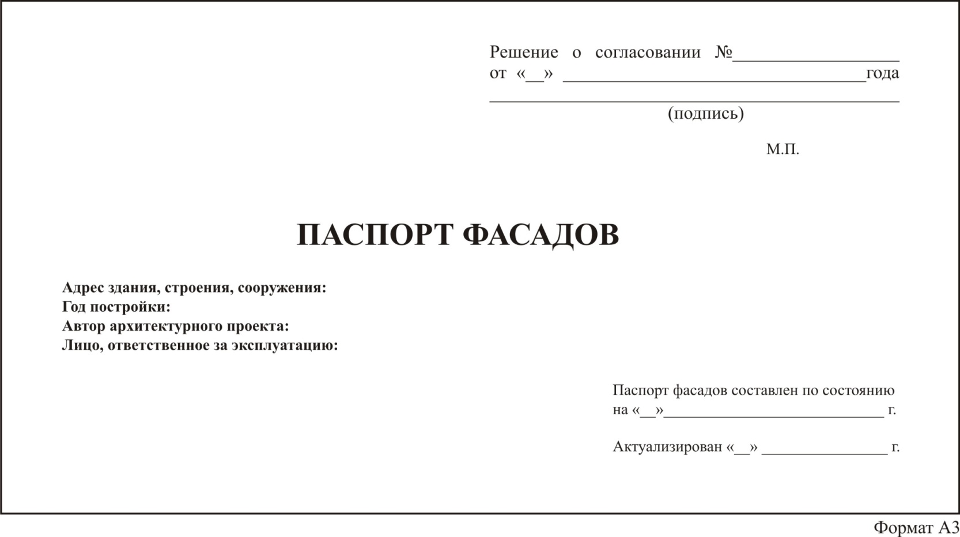
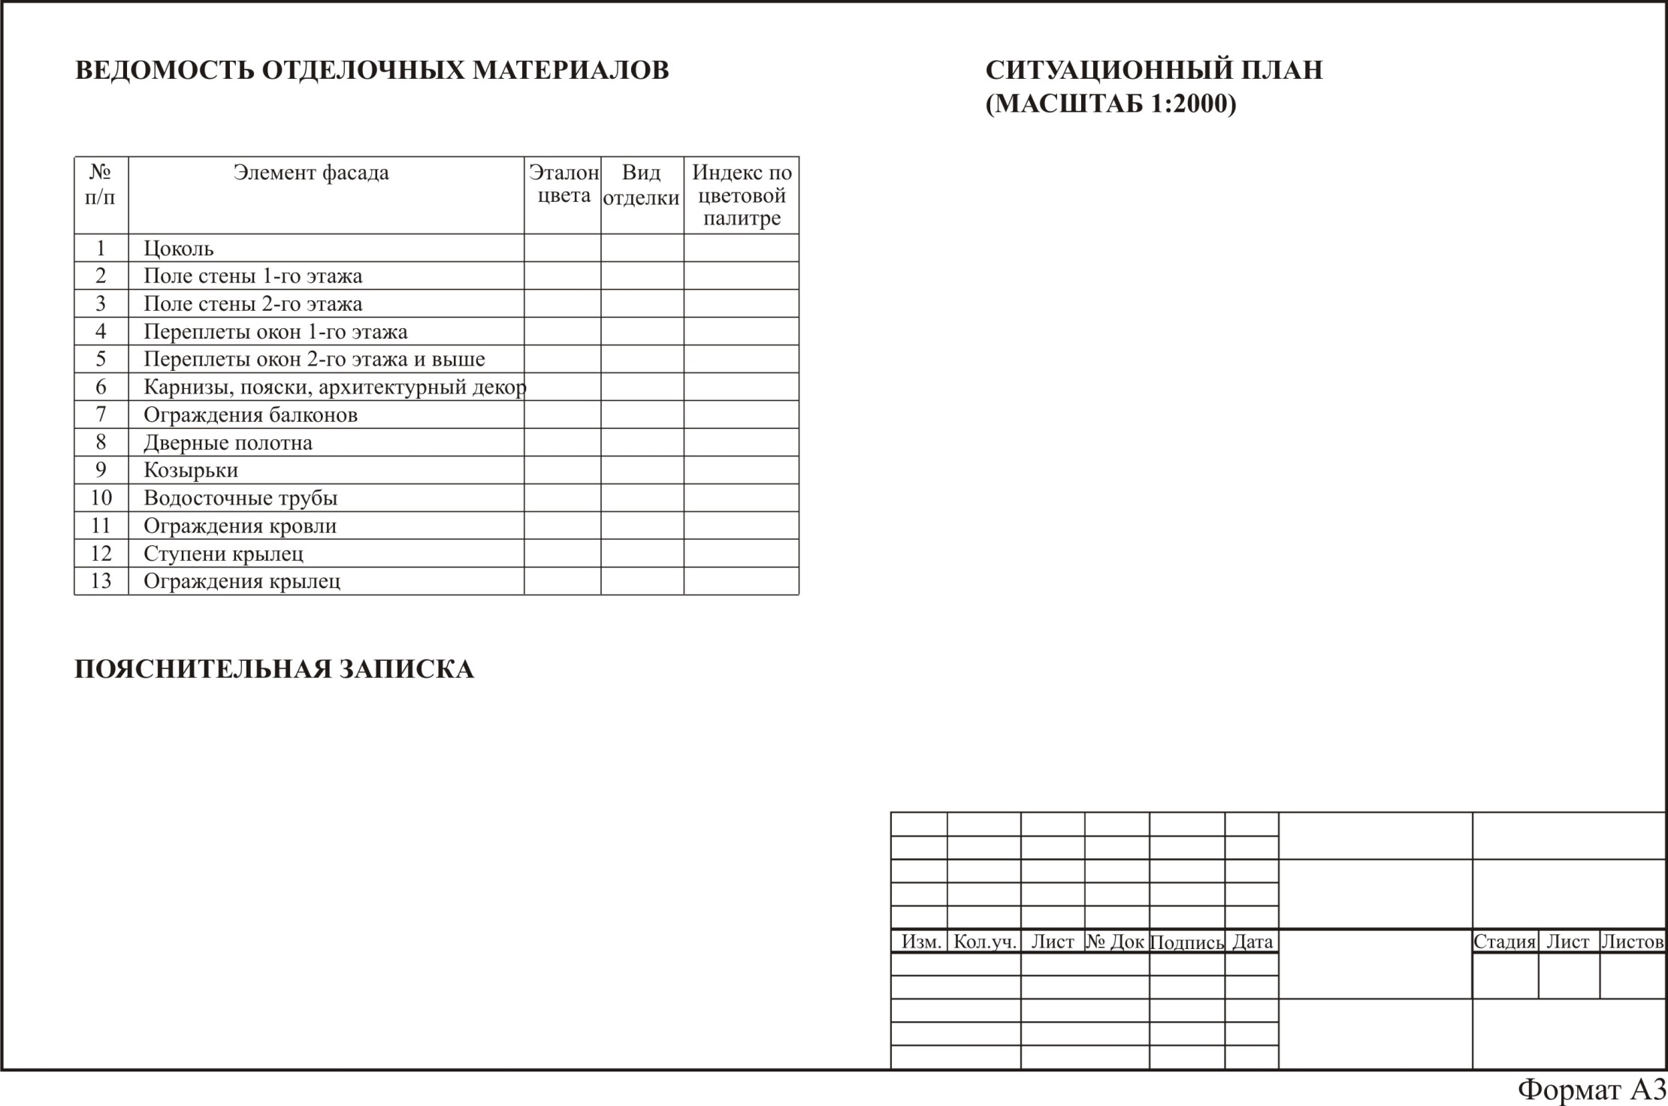
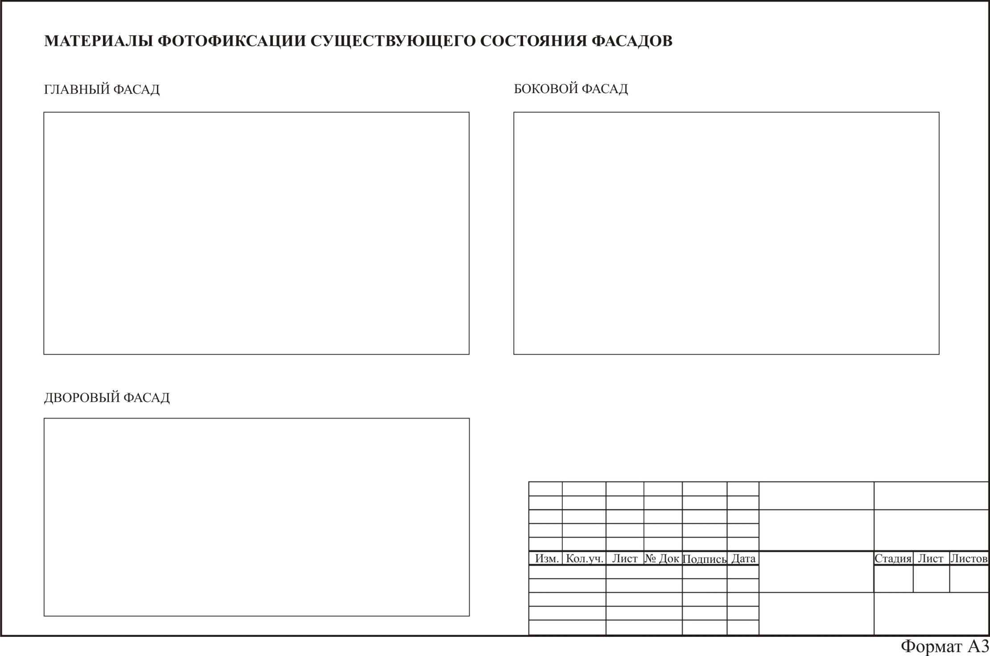
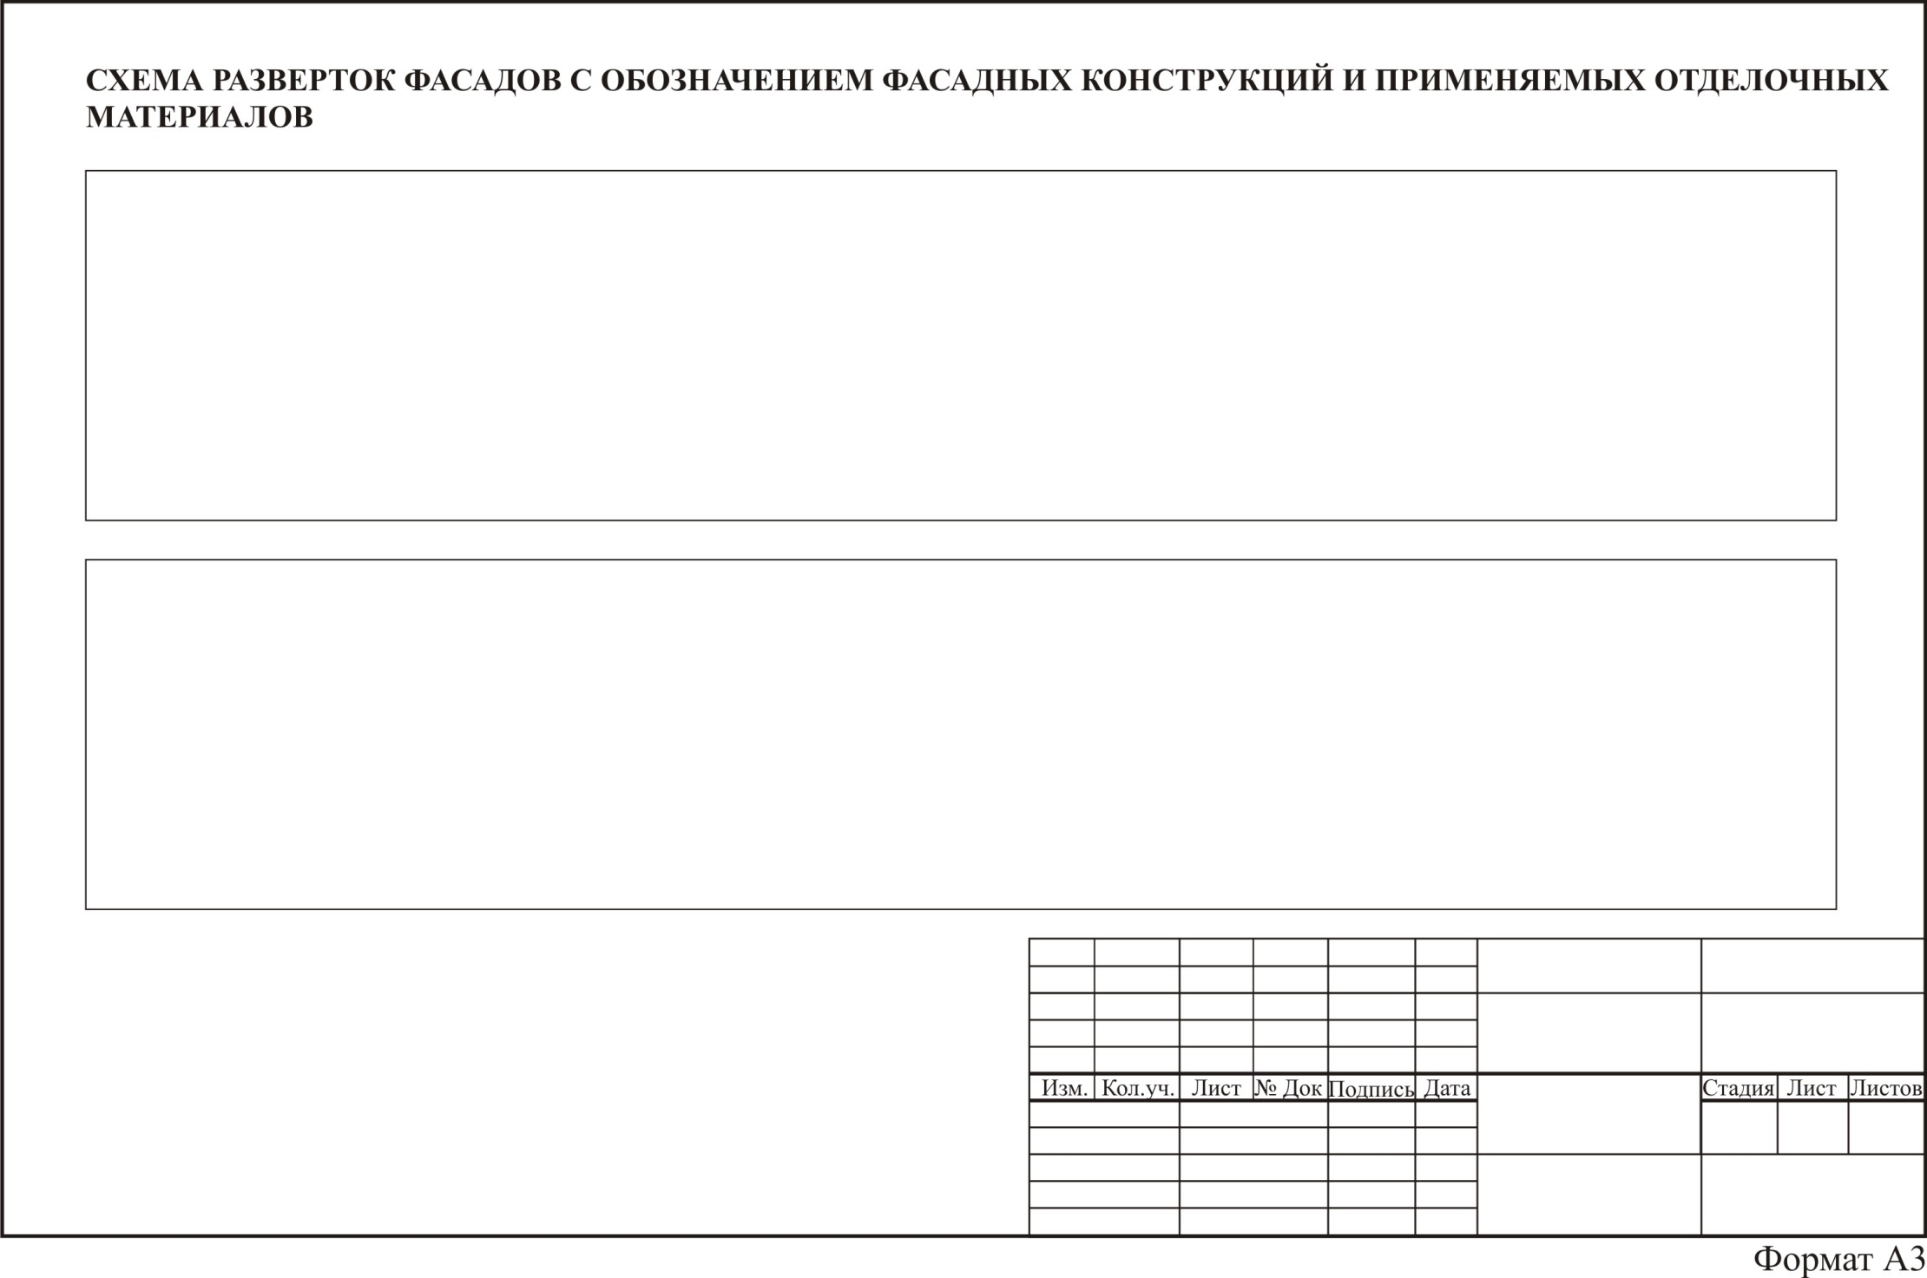
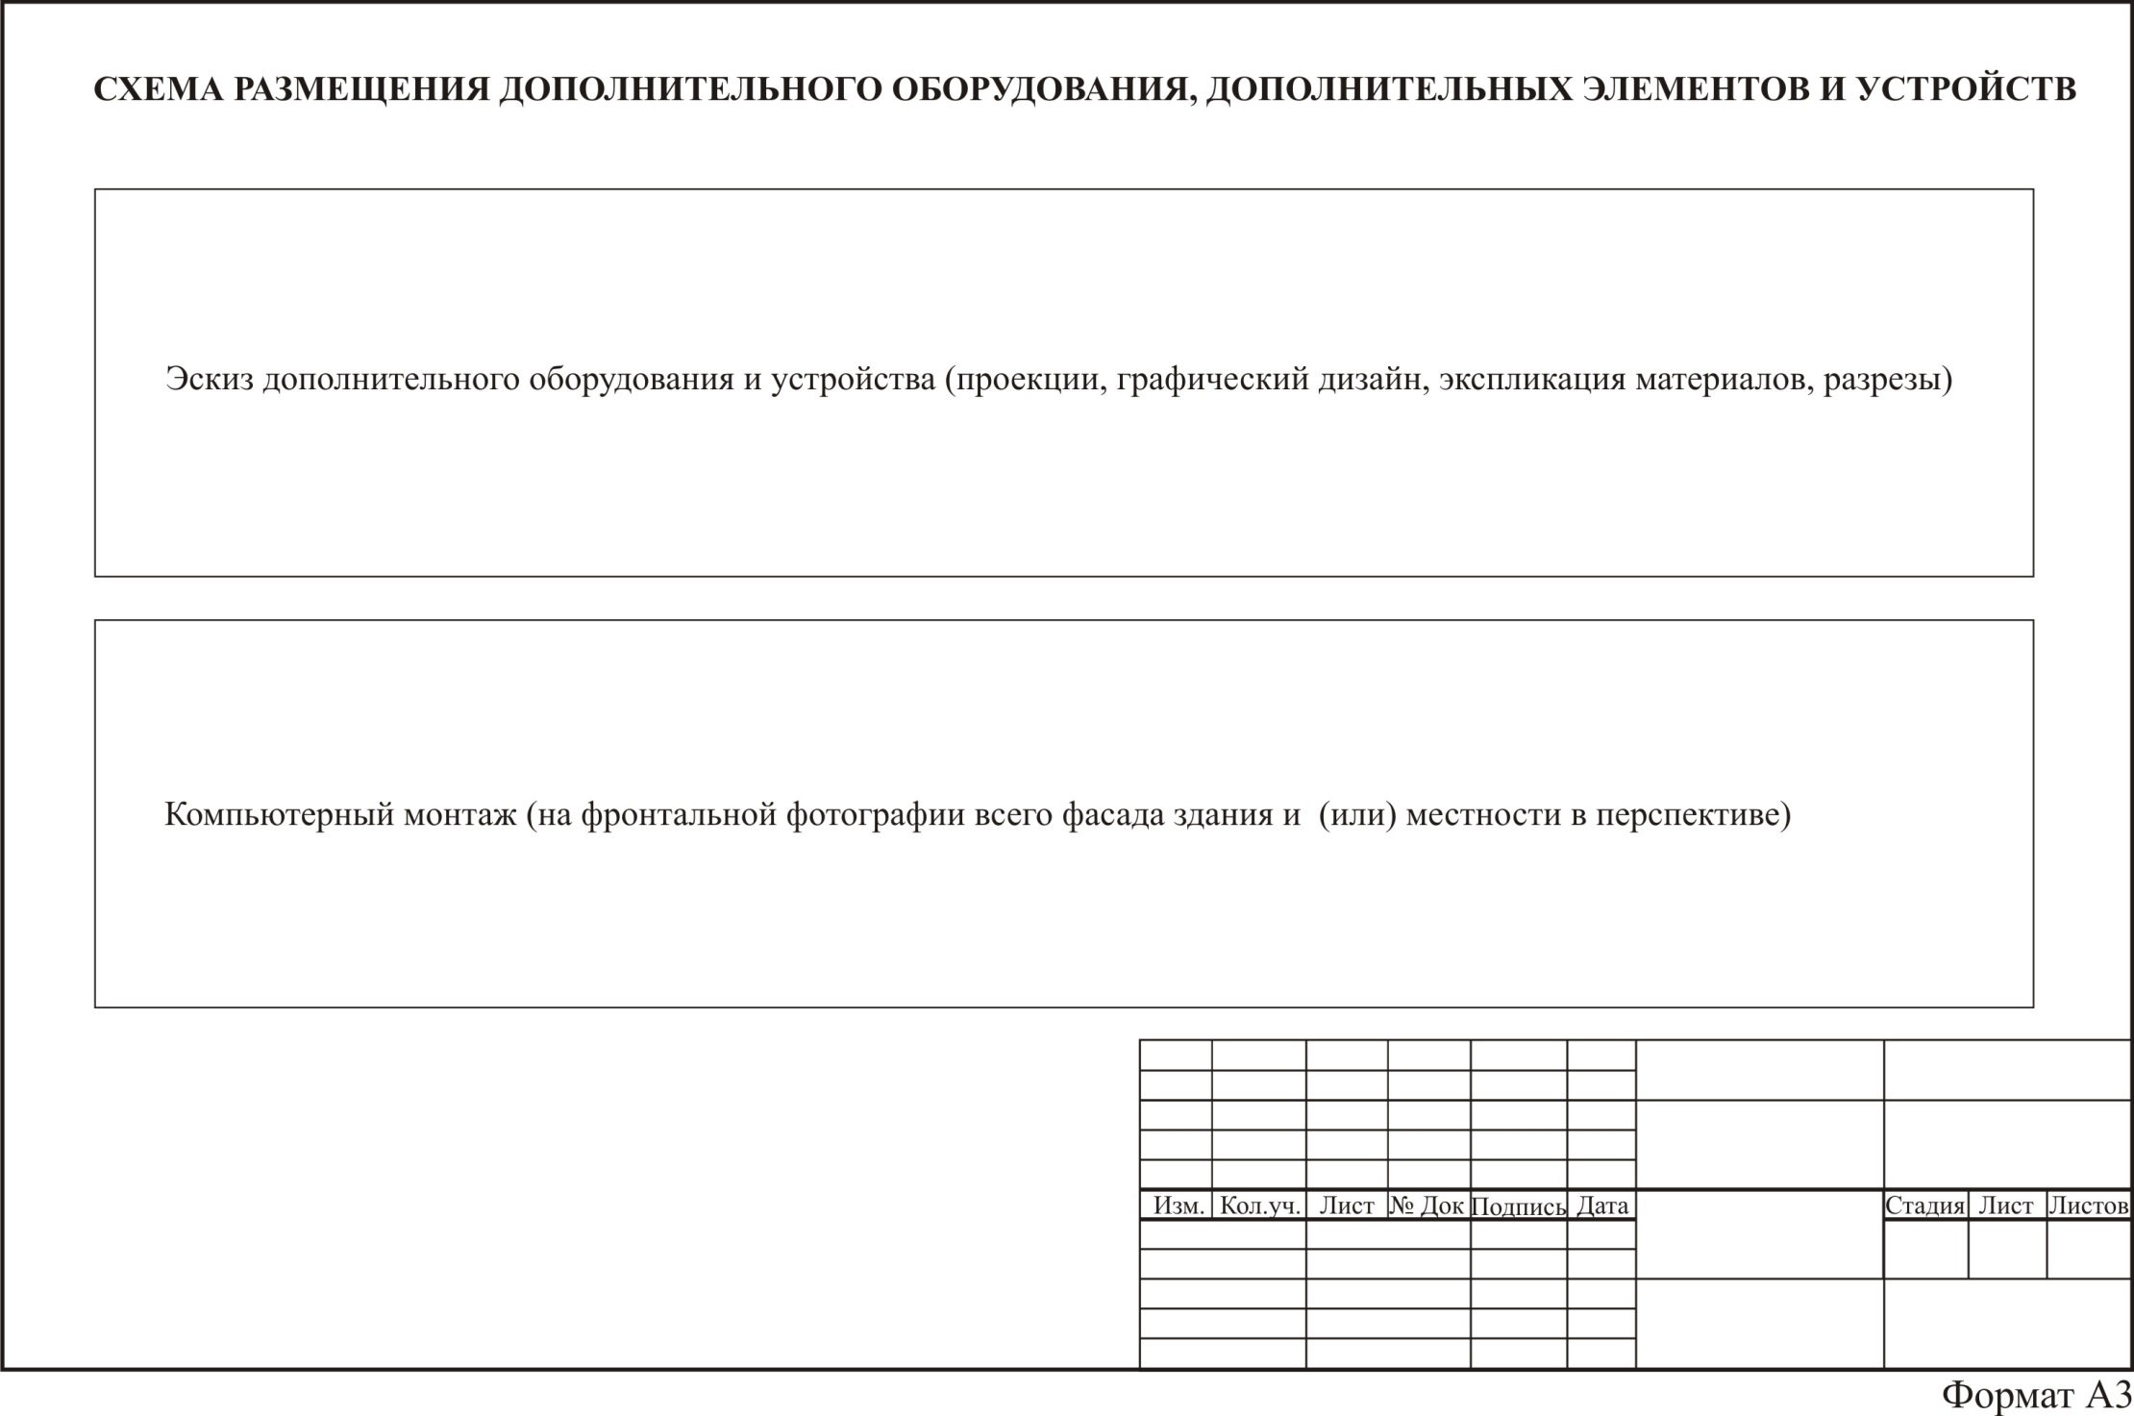
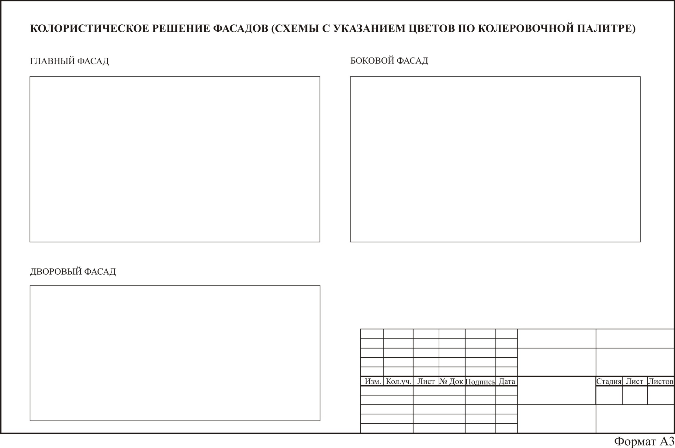
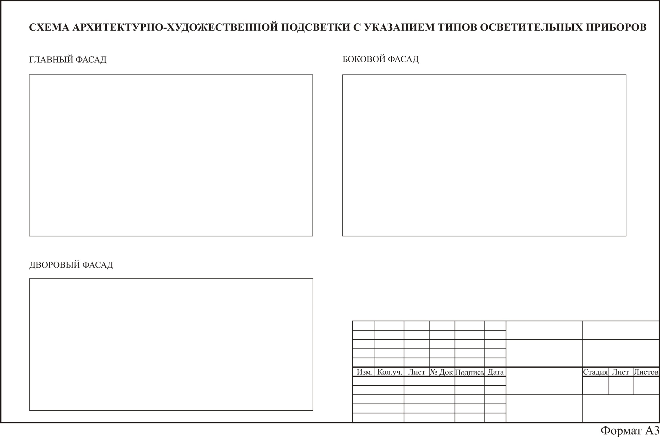
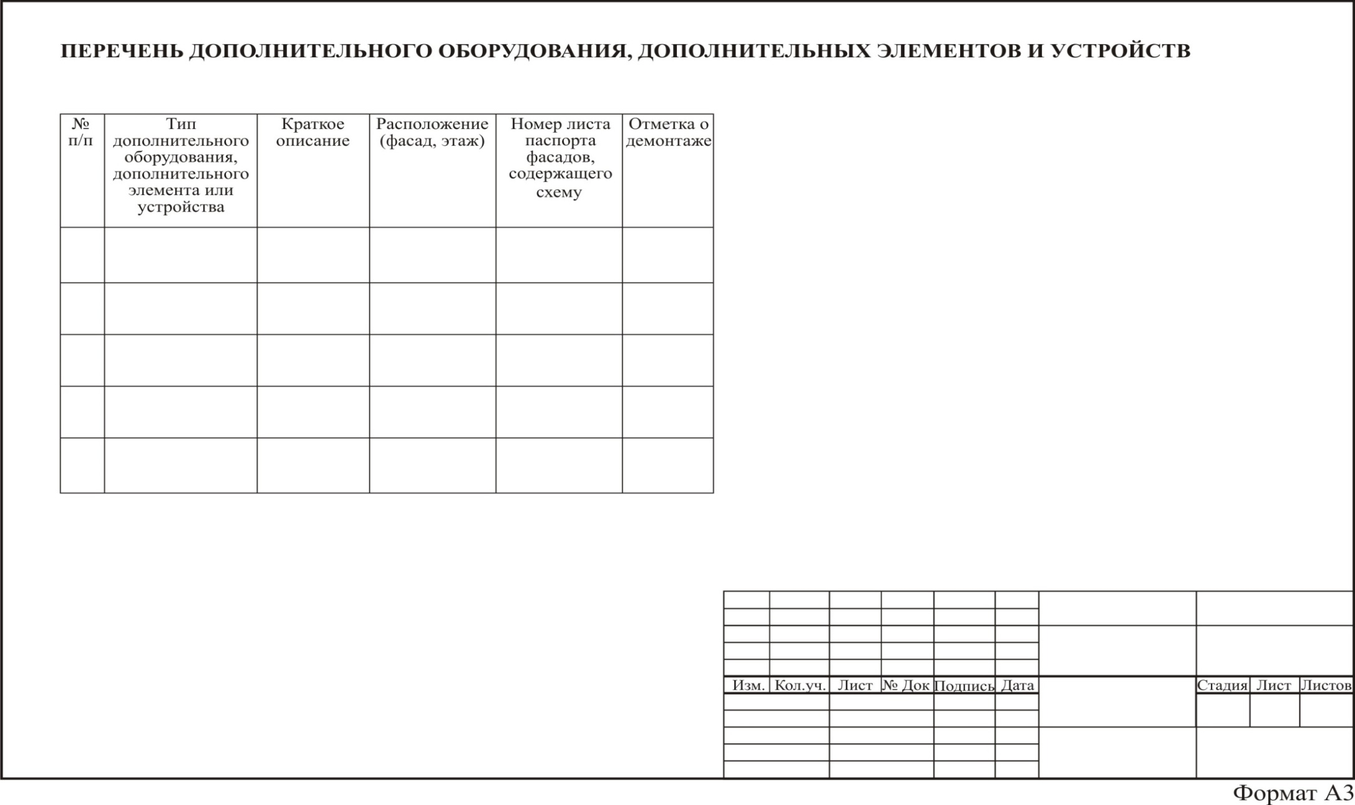

Приложение 5

к административному регламенту предоставления муниципальной услуги «Предоставление решения о согласовании архитектурно-градостроительного облика объекта»

ИНФОРМАЦИЯ

о месте нахождения, графике работы, адресах официальных сайтов, электронной почты и контактных телефонах
многофункциональных центров предоставления государственных и муниципальных услуг Георгиевского городского
округа Ставропольского края и их территориально обособленных структурных подразделений (далее - ТОСП)

№ п/п | Наименование  МФЦ, ТОСП | Адрес место  нахождения | Режим работы | Адрес официального сайта,  электронной почты | Контактный телефон
 | Муниципальное казенное учреждение «Многофункциональный центр предоставления государственных и муниципальных услуг Георгиевского городского округа» | г. Георгиевск,  ул. Калинина, 119 | понедельник-пятница:  с 8-00 ч. до 20-00 ч.,  суббота: с 9-00 ч. до 13-00 ч.;  без перерыва  выходной: воскресенье | http://georgievsk.umfc26.ru/  mfts_geo@mail.ru | (87951)3-21-05,  (87951)3-21-04
 | Центральный офис муниципального казенного учреждения Георгиевского муниципального района Ставропольского края «Многофункциональный центр предоставления государственных и муниципальных услуг» | г. Георгиевск,  ул. Калинина, 119 | понедельник-пятница:  с 8-00 ч. до 17-00 ч.,  перерыв: с 12-00 ч. до 13-00 ч.;  выходные: суббота, воскресенье | http://gmr.umfc26.ru/  mfc-gmr-sk@mail.ru | (87951)3-18-56,  (87951)3-18-57,  факс:  (87951)3-18-58
 | ТОСП ст. Александрийская | ст. Александрийская,  пер. Комсомольский, 9 | понедельник-пятница:  с 8-00 ч. до 16-00 ч.,  перерыв: с 12-00 ч. до 12-48 ч.;  выходные: суббота, воскресенье | tosp_aleksandriiskaya@mail.ru | (87951)3-18-41
 | ТОСП ст. Георгиевская | ст. Георгиевская, пер. Милозовского, 16 | понедельник-пятница:  с 8-00 ч. до 16-00 ч.,  перерыв: с 12-00 ч. до 12-48 ч.;  выходные: суббота, воскресенье | tosp_georgievskaya@mail.ru | (87951)3-18-43
 | ТОСП с. Краснокумское | с. Краснокумское,  ул. Трудовая, 1 | понедельник-пятница:  с 8-00 ч. до 16-00 ч.,  перерыв: с 12-00 ч. до 12-48 ч.;  выходные: суббота, воскресенье | tosp_krasnokumskoe@mail.ru | (87951)3-18-42
 | ТОСП п. Падинский | п. Падинский,  ул. 40 лет Победы, 15 | вторник, среда, четверг: с 8-00 ч. до 11-30 ч.,  перерыв: с 10-00 ч. до 10-30 ч.;  выходные: понедельник, пятница, суббота, воскресенье. | tosp_padinskiy@mail.ru | (87951)3-18-44
 | ТОСП ст. Лысогорская | ст. Лысогорская,  ул. Шошина, 14 | понедельник-пятница:  с 8-00 ч. до 16-00 ч.,  перерыв: с 12-00 ч. до 12-48 ч.;  выходные: суббота, воскресенье | tosp_lisogorskaya@mail.ru | (87951)3-18-45
 | ТОСП ст. Незлобная | ст. Незлобная,  ул. Ленина, 224A | понедельник-пятница:  с 8-00 ч. до 16-00 ч.,  перерыв: с 12-00 ч. до 12-48 ч.;  выходные: суббота, воскресенье | tosp_nezlobnaya@mail.ru | (87951)3-18-54
 | ТОСП п. Новый | пос. Новый,  ул. Садовая, 4 | понедельник-пятница:  с 8-00 ч. до 16-00 ч.,  перерыв: с 12-00 ч. до 12-48 ч.;  выходные: суббота, воскресенье | tosp_novyi@mail.ru | (87951)3-18-55
 | ТОСП с. Новозаведенное | с. Новозаведенное, ул. Школьная, 31/2 | понедельник-пятница:  с 8-00 ч. до 16-00 ч.,  перерыв: с 12-00 ч. до 12-48 ч.;  выходные: суббота, воскресенье | tosp_novozavedennoe@mail.ru | (87951)3-18-46
 | ТОСП с. Обильное | с. Обильное,  ул. Георгиевская, 36 | понедельник-пятница:  с 8-00 ч. до 16-00 ч.,  перерыв: с 12-00 ч. до 12-48 ч.;  выходные: суббота, воскресенье | tosp_obilnoe@mail.ru | (87951)3-18-47
 | ТОСП ст. Подгорная | ст. Подгорная,  ул. Ленина, 57 | понедельник-пятница:  с 8-00 ч. до 16-00 ч.,  перерыв: с 12-00 ч. до 12-48 ч.;  выходные: суббота, воскресенье | tosp_podgornaya@mail.ru | (87951)3-18-48
 | ТОСП ст. Урухская | ст. Урухская,  ул. Пионерская, 34 | понедельник-пятница:  с 8-00 ч. до 16-00 ч.,  перерыв: с 12-00 ч. до 12-48 ч.;  выходные: суббота, воскресенье | tosp_uruhskiy@mail.ru | (87951)3-18-50
 | ТОСП п. Шаумянский | пос. Шаумянский, ул. Советская, 1 | понедельник-пятница:  с 8-00 ч. до 16-00 ч.,  перерыв: с 12-00 ч. до 12-48 ч.;  выходные: суббота, воскресенье | tosp_shaumyanovskiy@mail.ru | (87951)3-18-53
 | ТОСП п. Новоульяновский | пос. Новоульяновский, ул. Георгиевская, 1 | понедельник-четверг:  с 8-00 ч. до 15-33 ч.,  перерыв: с 12-00 ч. до 12-48 ч.;  выходные: пятница, суббота, воскресенье | tosp_novoulyanovskii@mail.ru | (87951)3-18-49

